Sloveso “to be“

Oznamovací tvar
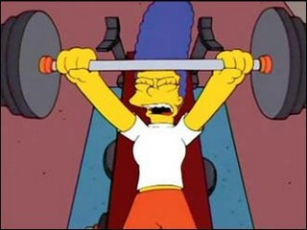
I am strong. (I´m..) - Já jsem silný.
You are strong. (You´re..) - Ty jsi silný.
He is strong. (He´s..) - On je silný.
She is strong. (She´s..) - Ona je silná.
It is strong. (It´s...) - To je silné.
We are strong. (We´re..) - My jsme silní.
You are strong. (You´re..) - Vy jste silní.
They are strong. (They´re..) - Oni jsou silní.

Já jsem v kuchyni...............................................................................................
Lisa je na telefonu .........................................................on.....................................
Pes a kočka jsou u dveří……….....................................at.....................................

Zápor
I am not strong. - Já nejsem silný.
You are not strong. (You aren’t..) - Ty nejsi silný.
He is not strong. (He isn’t..) - On není silný.
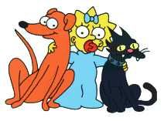
She is not strong. (She isn’t..) - Ona není silná.
It is not strong. (It isn’t..) - To není silné.
We are not strong. (We aren´t..) - My nejsme silní.
You are not strong. (You aren´t..) - Vy nejste silní.
They are not strong. (They aren´t..) - Oni nejsou silní.

Já nejsem v kuchyni...............................................................................................
Lisa není na telefonu..................................................................................................
Pes a kočka nejsou u dveří...........................................................................

Otázka
- se tvoří takto:

Am I strong? - Jsem silný?
Are you strong? - Jsi silný?
Is he strong? - Je silný?
Is she strong? -Je silná?
Is it strong? -Je to silné?
Are we strong? - Jsme silní?
Are you strong? - Jste silní?
Are they strong? - Jsou silní?
Krátká odpověď
Je on zpěvák?........................................................................................ Ne, není .....................
Jste z České republiky? ....................................................................... Ano, jsme ...................
Jaké je tvé jméno? ……….……………………….…………...
Odkud jsou? ……..……………………………………………
Kolik jí je? .......................................................................................

